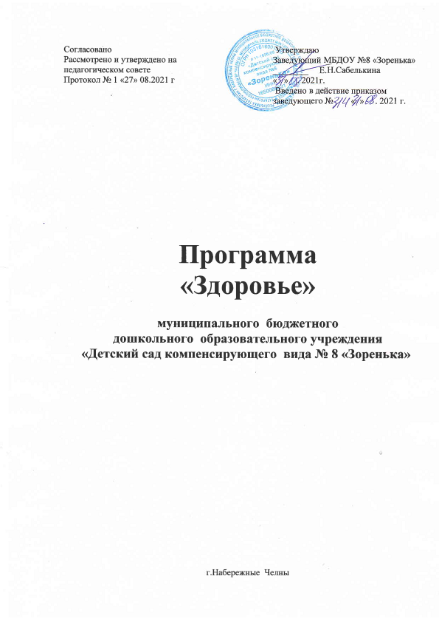

СОДЕРЖАНИЕ

Пояснительная записка -2
Общие положения.
Цель и задачи программы.
Законодательно-нормативное обеспечение программы -3
Ожидаемые результаты -4
Объекты программы.
Основные принципы программы.
Основные направления программы – 5
Профилактическое
Оздоровительное
Лечебное
Обеспечение реализации основных направлений программы – 6
Техническое и кадровое обеспечение
Организационно-методическое и психолого-педагогическое
обеспечение -7
Методы оздоровления детей – 8
План наблюдений и комплексного лечения детей с нарушением зрения-10
Динамическое наблюдение врача –офтальмолога – 11
Скрининг-программа обследования детей с глазной патологией -12
План наблюдения за психолого-педагогическим развитием ребенка-13
Оздоровительные мероприятия на 2021-22 учебный год-14
Система организации физкультурно-оздоровительной работы – 15
Задачи, перспективное планирование ОДД по возрастным группам -16
Список использованной и рекомендованной литературы.

Пояснительная записка

Программа оздоровления детей в условиях специального (коррекционного) МБДОУ№ 8 «Зоренька» для детей с нарушением зрения разработана с учетом актуальности проблемы укрепления, сохранения и восстановления зрения, здоровья детей. Отражает эффективные подходы к комплексному решению вопросов оздоровления подрастающего поколения в ДОУ. Определяет основные направления, задачи, а также план действий и реализацию их в течение 5 лет. Программа способна создать условия подготовки детей с нарушением зрения к школьному обучению.
Рекомендуется для работы с детьми (с 2 до 7 лет) всех возрастных групп детского сада.
Программа «Здоровье» утверждена с изменениями на педагогическом совете ДОУ № 1 от 27.08.2021 г.
Общие положения
В уставе Всемирной организации здравоохранения (ВОЗ) говорится, что здоровье — это не только отсутствие болезней или физических дефектов, но и полное физическое, психическое и социальное благополучие. Оно является важнейшим показателем, отражающим биологические характеристики ребенка, социально-экономическое состояние страны, условия воспитания, образования детей, их жизни в семье, качество окружающей среды, степень развития медицинской помощи, служб охраны материнства и детства, в конечном счете — отношение государства к проблемам здоровья.
За последнее время количество здоровых детей, поступающих в ДОУ, снизилось, увеличились дети со сложными патологиями зрения, отклонениями нервно-психического развития, социальными проблемами в семье. Поэтому проблему здоровья следует рассматривать в широком социальном аспекте.
С этой позиции в центре работы по полноценному физическому развитию и укреплению здоровья детей должны находиться, во-первых, семья, включая всех ее членов и условия проживания; во-вторых, дошкольное образовательное учреждение, где ребенок проводит большую часть своего активного времени, т.е. социальные структуры, которые в основном определяют уровень здоровья детей.
Поэтому в ДОУ необходим поиск новых подходов к оздоровлению детей с ОВЗ, анализе внешних воздействий, мониторинге состояния здоровья каждого ребенка, учете и использовании особенностей его организма, индивидуализации профилактических мероприятий, создании определенных условий.

Цель и задачи программы
Цель программы.
Программа «Здоровье» направлена на охрану и укрепление физического здоровья детей; профилактику снижения зрения и нарушений опорно-двигательного аппарата; на формирование у родителей, педагогов, воспитанников ответственности в деле сохранения собственного здоровья; на поиск новых подходов к оздоровлению и созданию благоприятных условий развития в соответствии с возрастными и индивидуальными особенностями каждого ребенка в изменяющихся условиях.

Задачи:
- Сохранять и укреплять систему управления процессом развития ребенка с нарушение зрения.
- Лечить, восстанавливать и компенсировать утраченные или нарушенные функций организма при глазной патологии.
- Проводить коррекцию осанки, плоскостопия, профилактику соматических заболеваний.
- Укреплять сердечно - сосудистую, опорно-двигательную и дыхательную системы.
- Совершенствовать двигательные навыки, используя разнообразные средства повышения двигательной активности детей на занятиях по физической культуре и в самостоятельной деятельности.
- Формировать представления о здоровом образе жизни и своем теле.
- Внедрять в работу с детьми здоровьсберегающие технологии.
- Формировать умения адекватно реагировать на изменения окружающей среды, избегать опасности.

Законодательно-нормативное обеспечение программы

Программа разработана с учетом следующих документов:
- Федеральный закон от 29.12.2012 № 273-ФЗ «Об образовании в Российской Федерации» (с изменениями от 13.07.2021г.);
- Федеральный закон от 03.08.2018 г. №317 –ФЗ «О внесении изменений в статьи 11 и 14 Федеральный закон «Об образовании в Российской Федерации».
- Федеральный государственный образовательный стандарт дошкольного образования (Утвержден приказом Министерства образования и науки Российской Федерации от 17 октября 2013 г. N 1155);
- Комментарии к ФГОС дошкольного образования Минобрнауки России, Департамента общего образования от 28 февраля 2014 года № 08-249.
- Приказ Министерства просвещения РФ от 31 июля 2020г. № 373 «Об утверждении Порядка организации и осуществления образовательной деятельности по основным общеобразовательным программам- образовательным программам дошкольного образования».
- Постановление Правительства РФ от 15.09.2020 г. N 1441 «Об утверждении Правил оказания платных образовательных услуг».
- «Санитарно-эпидемиологические требования к организациям воспитания и обучения, отдыха и оздоровления детей и молодежи»(Утверждены постановлением Главного государственного санитарного врача РФот 28 сентября 2020 года № 28 «Об утверждении СанПиН» 2.4.3648-20).
- Постановление Главного государственного санитарного врача РФ от 28.01.2021 № 2 «Об утверждении санитарных правил и норм СанПиН 1.2.3685-21 «Гигиенические нормативы и требования к обеспечению безопасности и (или) безвредности для человека факторов среды обитания» (вместе с СанПиН 1.2.3685-21 «Санитарные правила и нормы…»)

СанПиН 3.1/2.4.3598-20 "Санитарно-эпидемиологические требования к устройству, содержанию и организации работы образовательных организаций и других объектов социальной инфраструктуры для детей и молодежи в условиях распространения COVID-19" с изменениями от 24.03.2021г. (постановление Главного государственного санитарного врача РФ № 10 «О внесении изменений..» )
- Закон Республики Татарстан «Об образовании» от 22.07.2013 г № 68-3РТ (принят Государственным Советом 28.06.2013 г).
- Устав муниципального бюджетного дошкольного образовательного учреждения «Детский сад компенсирующего вида №8 «Зоренька».
- Адаптированная основная образовательная программа муниципального бюджетного дошкольного образовательного учреждения.

Ожидаемые результаты
- Осознание взрослыми и детьми понятия «здоровье» и влияния
образа жизни на состояние здоровья.
- Повышение уровня ориентации к современным условиям жизни.
- Овладение навыками самооздоровления.
- Снижение уровня заболеваемости.
- Максимальное восстановление остроты зрения, бинокулярного зрения.
- Подготовка слепых и слабовидящих детей к школьному обучению и дальнейшей жизни.

Объекты программы
Дети дошкольного образовательного учреждения от 2 до 7 лет. Семьи детей, посещающих образовательное учреждение. Педагогический и медицинский коллектив образовательного учреждения.

Основные принципы программы
- Принцип научности — подкрепление всех проводимых мероприятий, направленных на укрепление здоровья, научно обоснованными и практически апробированными методиками.
- Принцип активности и сознательности — участие всего коллектива педагогов и родителей в поиске эффективных методов и целенаправленной деятельности по оздоровлению себя и детей.
- Принцип комплексности и интегративности — решение оздоровительных задач в системе всего учебно-воспитательного процесса и всех видов деятельности.
- Принцип преемственности — поддержание связей между возрастными категориями, учет разноуровневого развития и состояния здоровья.
- Принцип результативности и гарантированности — реализация
прав детей на получение необходимой помощи и поддержки, гарантия положительного результата независимо от возраста и уровня
физического развития детей.
Основные направления программы

Профилактическое

- Обеспечение благоприятного течения адаптации к условиям дошкольного учреждения (Программа ДОУ по адаптации);
- Выполнение сангигиенического режима;
- Проведение обследований по скрининг-программе и выявление патологий;
- Решение оздоровительных задач всеми средствами физической
культуры;
- Предупреждение острых заболеваний и невротических состояний методами
неспецифической профилактики;
- Проведение социальных, санитарных и специальных мер (эпидемических) по
профилактике и распространению инфекционных заболеваний в период
пандемии.

Организационное

- Организация здоровьесберегающей среды в ДОУ;
- Определение показателей физического развития, двигательной
подготовленности, объективных и субъективных критериев здоровья методами диагностики;
- Составление индивидуальных планов оздоровления;
- Изучение передового педагогического, медицинского и социального опыта по
оздоровлению детей, отбор и внедрение эффективных технологий и методик;
- Систематическое повышение квалификации педагогических и
медицинских кадров;
- Пропаганда ЗОЖ и методов оздоровления в коллективе детей, родителей,
сотрудников.

Лечебное

- Противорецедивное лечение хронических заболеваний;
- Коррекция отдельных отклонений в физическом и психическом развитии;
3.Оказание скорой помощи при неотложных состояниях.
4.Выполнение назначений врачей.
- Специфическая и неспецифическая профилактика вирусных заболеваний.
- Иммунопрофилактика по прививочному календарю (совместная работа с детской поликлиникой № 4).

Обеспечение реализации основных направлений программы

Техническое и кадровое обеспечение

1 | Приобретение необходимого оборудования: — медицинского;  — технологического;  — спортивного;  — мебели. | Заведующий ДОУ  Сабелькина Е.Н.  Зам. зав. по ХЧ Каленова Л.А.
2 | Осуществление ремонта:  — пищеблока;  — прачечного комплекса  — коридоров;  — игровых площадок;  — групповых комнат. | Заведующий ДОУ  Сабелькина Е.Н.  Зам. зав. по ХЧ Каленова Л.А.
3 | Оборудование помещений:  — зимнего сада;  — уголков ОБЖ и зоотерапии;  — мини-музея;  — игровой комнаты | Ст. воспитатель  Кислицына Е.М.  Воспитатели групп  Уз. специалисты
4 | Пополнение среды нестандартными пособиями. | Воспитатели групп
5 | Введение дополнительных услуг по направлениям:  — физкультурно-оздоровительное;  — художественно-эстетическое;  — социально-педагогическое. занимательной психологии | Ст. воспитатель  Кислицына Е.М.  Уз. специалисты
6 | Работа клубов здоровья для педагогов «Йога» и «Русалочка» | Инструктор по физ. культуре  Луканова А.В.  Карабашева И.В.
7 | Обеспечение условий для предупреждения травматизма в ДОУ (соблюдение ТБ при организации учебного процесса и свободного времени, своевременный ремонт мебели и оборудования в ДОУ) | Зам. зав. по ХЧ Каленова Л.А.
Организационно-методическое и психолого-педагогическое обеспечение
1 | Осуществление контроля за выполнением оздоровительных мероприятий, физическим и нервно-психическим развитием детей |  | Ст. воспитатель  Кислицына Е.М.  Ст.м/с
2 | Разработка и внедрение здоровьесберегающих методик в ВОи КР с детьми |  | Ст. воспитатель  Кислицына Е.М
3 | Поиск, изучение и внедрение эффективных технологий и методик оздоровления |  | Ст. воспитат. Кислицына Е.  Ст.м/с Хайбуллова Г.Р.  Ин. по физ-ре Луканова А.В.
4 | Выработка критериев и методик диагностики валеологической культуры детей по возрастным группам |  | Ст. воспитатель  Кислицына Е.М
5 | Проведение упорядочения учебной нагрузки и активного отдыха детей (сокращение количества коллективных занятий, введение дней радости, каникул, гибкий график занятий) |  | Ст. воспитатель  Кислицына Е.М
6 | Создание здорового микроклимата в коллективе взрослых и детей. |  | Педагог-психолог  Хальфиева Г.З.
7 | Введение специальных занятий (ОБЖ, йога) |  | Уз специалисты, воспитатели
8 | Проведение валеологизации всего учебного процесса (психологический фон занятий, методы и формы обучения, длительность занятий, санитарно-гигиенические условия) |  | Ст. воспитатель  Кислицына Е.М
9 | Совершенствование предметно-развивающей среды в соответствии с ФГОС ДО |  | Воспитатели
10 | Организация работы с родителями по проблеме сохранения и укрепления здоровья детей (выпуск газет, проведение цикла лекций, оказание консультативного пункта) |  | Специалисты ДОУ
11 | Налаживание тесного контакта с медико-психологическими и социальными службами города ( ПМПК, психологические центры реабилитации и коррекции «Солнышко», « Чудо дети», «Асулташ») |  | Заведующий ДОУ Сабелькина Е.Н.
12 | Участие в научно-практических конференциях, семинарах, совещаниях различного уровня по вопросам оздоровления детей |  | Специалисты ДОУ

Методы оздоровления детей

 | Формы и методы | Содержание | Контингент детей
1 | Обеспечение здорового ритма жизни | — щадящий режим (адапт. период);  — гибкий режим;  — организация микроклимата и стиля жизни группы ;  — учет индивидуальности и зрительной патологии зрения ребенка ;  — коррекция биоритмологической активности | все группы
2 | Физические упражнения | — утренняя гимнастика;  — физкультурно-оздоровительные занятия;  — подвижные и динамичные игры;  — профилактические гимнастики (зрительная, дыхательная, звуковая, йога, для улучшение осанки и профилактики плоскостопия);  — спортивные игры;  — занятия в спортивных секциях;  — занятия аэробикой;  — терренкур (дозированная ходьба);  — прогулки (тропа здоровья) | все группы
3 | Гигиенические и водные процедуры | — умывание;  — мытье рук;  — местный и общий душ (при подготовке к плаванию);  — игры с водой;  — обеспечение чистоты среды;  — посещение бассейна | все группы
4 | Свето-воздушные ванны | — проветривание помещений (в том числе сквозное);  — сон при открытых фрамугах;  — прогулки на свежем воздухе (в том числе «комнатные»);  — обеспечение температурного режима и чистоты воздуха | все группы
5 | Активный отдых | — развлечения, праздники;  — игры-забавы;  — дни здоровья;  — каникулы | все группы
6 | Арома- и фитотерапия | — ароматизация помещений;  — аромамедальоны | все группы

7 | Диетотерапия | — рациональное питание;  — индивидуальный подход к питанию с родителями (аллергия, ожирение, хронические заболевания) | все группы
8 | Свето-и цветотерапия | — обеспечение светового режима;  — цветовое и световое сопровождение среды и учебного процесса | все группы
9 | Музыко-терапия | — музыкальное сопровождение режимных моментов;  — музыкально - театральная деятельность;  — хоровое пение (в том числе звуковое);  — прослушивание фонограмм слепыми детьми | все группы
10 | Аутотренинг и психогимнас-тика | — игры и упражнения на развитие эмоциональной сферы;  — игры-тренинги на подавление отрицательных эмоций и снятие невротических состояний;  — коррекция поведения;  — учебная гимнастика | Все группы
11 | Спецзакали-вание | — босоножье;  — игровой массаж;  — обширное умывание;  — дыхательная гимнастика | все группы
12 | Физиотерапия | — электрофорез (назначение невропатолога);  — тубус-кварц;  — витафон;  —ингаляции. | все группы
13 | Пропаганда ЗОЖ | — эколого-валеологический театр;  — СМИ;  — курс лекций и бесед;  — спецзанятия (ОБЖ); | все группы

План наблюдений и комплексного лечения детей с патологией зрения

№ | Наименование мероприятий | Примечание
1 | Осмотр детей на узкий зрачок (VIS, коррекция, рефрактометрия, осмотр глазного дна, проверка бинокулярного зрения) | При поступлении ребенка в ДОУ
2 | Атропинизация , проверка VIS, рефрактометрия | При поступлении ребенка в ДОУ
3 | Коррекция (подбор очков) | При поступлении ребенка в ДОУ
4 | Назначение окклюзии при необходимости | При поступлении ребенка в ДОУ
5 | Комплексное лечение курсами через три месяца | При поступлении ребенка в ДОУ
6 | Осмотр детей инструктором ЛФК.  Измерение от угла лопатка до остистых отростков позвоночника.  Проверка пояснично-крестцового отдела позвоночника.  Проверка подвижности тазобедренных суставов.  Назначение массажа по показаниям  Контроль проведения качества массажа. | При поступлении ребенка в ДОУ и каждые три месяца
7 | Осмотр детей врачом – невропатологом.  Анамнез, данные из амбулаторной карты поликлиники.  При необходимости направление на дополнительную диагностику.  Назначение медикаментозного и физиотерапевтического лечения . | При поступлении ребенка в ДОУ и каждые шесть месяцев.
8 | Осмотр детей врачом-педиатром и своевременное направление при выявлении болезни или патологии в поликлинику по месту жительства. | Врач-педиатр три раза в месяц.
9 | Работа с родителями по проведению специфической медикаментозной профилактики во время гриппа.  Индивидуальная иммунопрофилактика по календарю профилактических прививок.  Проведение реакции манту. | Родители.  Воспитатели.  Врач-педиатр.  Ст. м/сестра.

Нозологическая форма | Частота  наблюдения | Основные лечебные мероприятия
Близорукость | 4 раза в год | Исследование остроты  зрения  Тонометрия  Офтальмоскопия  Медикаментозное лечение  Зрительный режим
Глаукома | 1р в месяц | Определение остроты и поля зрения Офтальмоскопия Тонометрия топография  Медикаментозное лечение
Последствия повреждения органа зрения | 2р в месяц | Исследование остроты зрения  Определение поля зрения  Тонометрия  Биомикроскопия  Ультразвуковое исследование  Рентген по показаниям
Отслойка сетчатки | 1р в 2м-ца | Исследование остроты и поля зрения Тонометрия Офтальмоскопия
Ретинопатия | 1р в м-ц | Режим  Профилактика осложнений Поддерживающая терапия
Коньюктивит  острый  аллергический  вирусный | 2р в неделю  1р в неделю  1р в неделю | Анализ крови клинический  Аллергические  исследования  Биомикроскопия  Диета  Медикаментозное лечение Изменение бытовых условий
ДИНАМИЧЕСКОЕ НАБЛЮДЕНИЕ ВРАЧА-ОФТАЛЬМОЛОГА

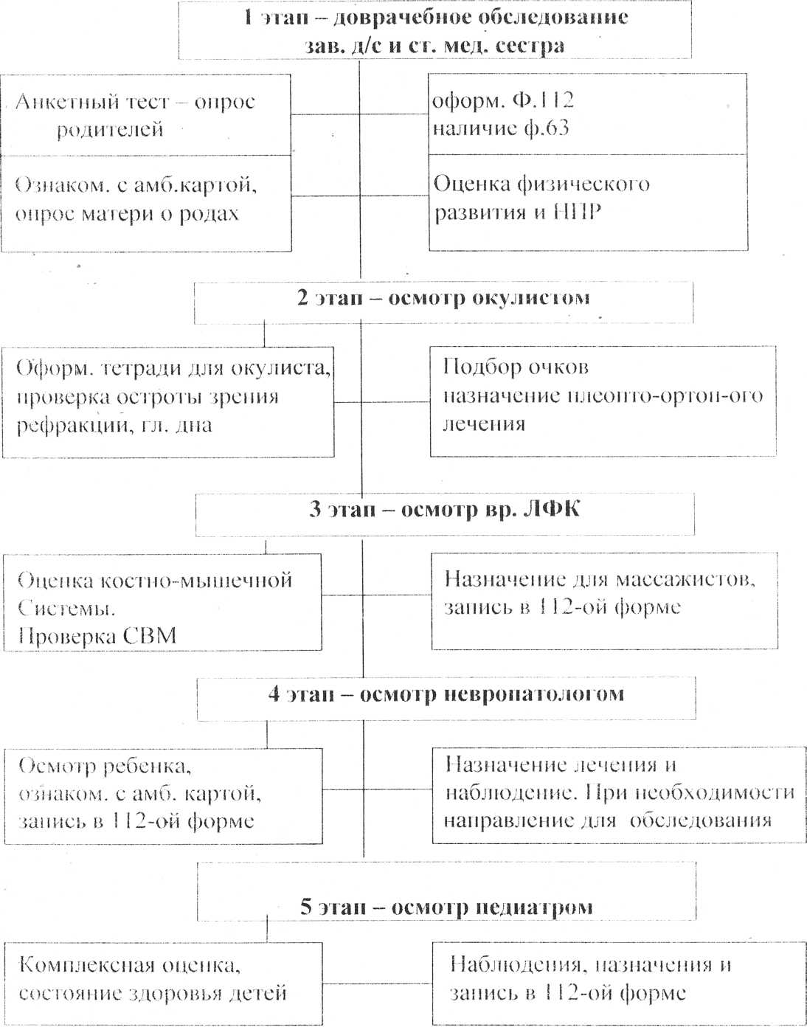
Скрининг – программа обследования детей с глазной патологией.
Система организации физкультурно-оздоровительной работы
 | Ранний возраст 2-3 года | Время  (мин) | Младший возраст 3-4 года | Время  (мин) | Средний возраст 4-5 лет | Время  (мин) | Старший возраст 5-6 лет | Время  (мин) | Подготовительный возраст 6-7 лет | Время  (мин)
Регламентируемая  двигательная  деятельность | Физкультурные  занятия | 10 (2 раза в неделю) | Физкультурные  занятия | 15 (2 раза в неделю) | Физкультурные  занятия | 20 (2 раза в неделю) | Физкультурные  занятия | 25 (2 раза в неделю) | Физкультурные  занятия | 30 (2 раза в неделю)
Регламентируемая  двигательная  деятельность | Сухое  плавание | 10 (1 раз в неделю) | Сухое  плавание | 15 (1 раз в неделю) | Занятия в бассейне | 20 (1 раз в неделю) | Занятия в  бассейне | 25(1 раз в неделю) | Занятия в бассейне | 30(1 раз в неделю)
Частично регламентируемая двигательная деятельность (формы совместной деятельности педагога с детьми) | Утренняя  гимнастика | 6 | Утренняя  гимнастика | 6 | Утренняя  гимнастика | 8 | Утренняя  гимнастика | 10 | Утренняя  гимнастика | 12
 | Подвижные игры и физические упражнения на прогулке | 10-15(2 раза в день) | Подвижные игры и физические упражнения на прогулке | 15-20 (2 раза в день) | Подвижные игры и физические упражнения на прогулке | 20-25 (2 раза в день) | Физкультурные  минутки | 3 | Физкультурные  минутки | 3-5
 | Упражнения по плоскостопию после сна | 5 | Упражнения по плоскостопию после сна | 5-6 | Упражнения по плоскостопию после сна | 6-8 | Подвижные игры и физические упражнения на прогулке | 25-30 (2 раза в день) | Подвижные игры и физические упражнения на прогулке | 30-40 (2 раза в день)
 | Физкультурный  досуг | 15-20 (2 раза в месяц) | Физкультурный  досуг | 20-30 (2 раза в месяц) | Физкультурный  досуг | 20-30 (2 раза в месяц) | Упражнения по плоскостопию после сна | 8-10 | Упражнения по плоскостопию после сна | 10
 | День  здоровья | 1 раз в квартал | День  здоровья | 1 раз в квартал | Физкультурный  праздник | 20 (2-3 раза в год) | Физкультурный  досуг | 25 (2 раза в месяц) | Физкультурный  досуг | 30 (2 раза в месяц)
 |  |  |  |  | День  здоровья | 1 раз в месяц | Физкультурный  праздник | 35 (2-3 раза в год) | Физкультурный  праздник | 40 (2-3 раза в го)
 |  |  |  |  |  |  | День  здоровья | 1 раз в месяц | День  здоровья | 1 раз в месяц

Оздоровительные мероприятия на 2021-2022 учебный год

№ п/п | Мероприятия | Время | Ответственные
 | Осмотр и термометрия детей | Ежедневно,  2 раза в день 6.00-8-00и 15.00-15.15 | Воспитатели
 | Мероприятия, направленные на профилактику короновирусной инфекции COVID-19 с детьми, сотрудниками, родителями (законными представителями), посетителями ДОУ. | постоянно | Все сотрудники ДОУ
 | Утренняя гимнастика | Ежедневно по режиму | Инструктор по физ. культуре, воспитатели.
 | ООД по физкультурному развитию | По сетке ООД | Инструктор по физ. культуре
 | ООД по музыкальному развитию | По сетке ООД | Муз.руководитель
 | Спортивно-оздоровительные мероприятия, праздники. | По плану ДОУ | Инструктор по ФК, воспитатели
 | Беседы, ООД, чтение художественной литературы с дошкольниками на оздоровительные темы. | По плану воспитателей групп | Воспитатели групп
 | Авторские методики оздоровления ( Су-Джок терапия, точечный массаж А.А. Уманской, восстановление зрения по методу Норбекова…) | Ежедневно, в режимных моментах | Воспитатели
 | Нетрадиционные гимнастики, приемы релаксации: минуты тишины, музыкатеропия, психогимнастика и т.д. | Ежедневно, во время ООД, в режимных моментах | Психолог, воспитатели, муз.руководитель
 | Обследование физического развития детей | 2 раза в год | Ст. мед.сестра,инструктор по физ. культуре
 | Лечебный массаж детей. | постоянно | Мед.сестра (массажист)
 | Проведения физио-терапевтических процедур в оздоровлении детей (светолечение, электролечение, теплолечение,УФОлечение). | по назначению постоянно | Мед.сестра лечебного кабинета
 | Осмотр детей врачом – офтальмологом. | 1 р. в 3 месяца, | Врач- офтальмолог
 | Осмотр детей врачом – педиатром | 1 р. в неделю | Ст.м/с
 | Регулярный прием С-витаминных напитков в течениигода (компоты, чай) | По меню | Ст.м/с
 | Профилактические прививки детских болезней. | по плану детской поликлиники №4 | Ст.м/с
 | Консультативная и просветительская работа среди родителей по вопросам оздоровления и физического развития. | По годовому плану ДОУ | Заведующий, ст.м/,с, ст. воспитатель, инструктор по физ. культуре, инструктор по плаванию.
 | Нетрадиционные методы оздоровления для профилактики и лечения простудных заболеваний (чесночно-луковые киндеры, фитонциды ). | постоянно | Воспитатели групп
 | Хождение по тропе «Здоровья». | постоянно | Воспитатели групп
 | Полоскание зева водой комнатной температуры. | постоянно | Воспитатели групп

МЛАДШАЯ ГРУППА
ЗАДАЧИ
«Я — человек». Цели: формировать представление о себе как отдельном человеке; рассказать о способах заботы о себе и окружающем мире; показать модели социального поведения. ,
«Я и движение». Цели: ознакомить с правилами выполнения физических упражнений (внимательно слушать сигнал, ждать друг друга, не толкаться, согласовывать свои действия с действиями партнера, контролировать и координировать движения).
«Я осваиваю гигиену и этикет». Цели: рассказать о правилах поведения за столом; познакомить с предметами и действиями, связанными с выполнением гигиенических процессов: умывание, купание, уход за телом, внешним видом, чистотой жилища.
«Я и опасные предметы». Цели: рассказать об источниках опасности в квартире и групповой комнате; разъяснить правило «нельзя».
«Я и улила». Цели: рассказать о правилах поведения на улице города: переходить улицу на зеленый цвет светофора только за руку со взрослым, двигаться по правой стороне тротуара, не наталкиваться на прохожих, внимательно смотреть под ноги и вперед.

СРЕДНЯЯ ГРУППА
ЗАДАЧИ
«Я — человек». Цели: продолжить идентифицировать свое имя с собой; познакомить с внешними частями тела; дать представление о способах выражения своих состояний с помощью мимики и жестов (подняты брови, сжаты губы, надуты щеки); ценить свое тело; знать основные правила заботы о нем; устанавливать связи между строением органа и его назначением, между своим состоянием и способами заботы о себе и окружающем мире.
«Я осваиваю гигиену и этикет». Цели: рассказать о культуре еды, правилах поведения за столом, о последовательности одевания, умывания, правил гигиены; учить рациональным способам самообслуживания (от постановки цели до получения результата).
«Я учусь правильно организовывать свою жизнь». Цели: продолжать формировать устойчивую привычку к режиму двигательной активности; рассказать, что человек — живой организм, чтобы жить, необходимо активно двигаться, для этого и предназначены органы человека: ноги, руки, туловище, голова.
«Я учусь охранять свою жизнь и здоровье». Цели: рассказать о здоровье (как можно познать и изменить себя, как найти свою тропинку к здоровью); познакомить с профилактикой заболеваний: самомассаж, закаливание, правильное дыхание, чередование активного движения и отдыха.
Провести беседу о микробах, доказать необходимость использования мыла и воды. Научить заботиться о здоровье окружающих: при чихании и кашле прикрывать рот и нос платком, если заболел, не ходить в садик.
Рассказать о правилах первой помощи при травмах и обморожениях: замерзло лицо на морозе — разотри легко шарфом, но не снегом; озябли ноги — попрыгай, пошевели пальцами; промочил ноги — переоденься в сухое.
Рассказать о Правилах дорожного движения.
«Навыки здоровья». Цели: учить одеваться и раздеваться самостоятельно, застегивать пуговицы, зашнуровывать ботинки, аккуратно складывать и убирать одежду на место; вежливо обращаться за помощью к сверстнику или взрослому.
Учить самостоятельно мыть руки, лицо, шею; после умывания смывать мыльную пену с раковины, крана.
Спокойно садиться за стол, правильно пользоваться вилкой ложкой, есть аккуратно, не спешить, не отвлекаться, не играть столовыми приборами, не набивать рот, не разговаривать с полным ртом, не чавкать; брать хлеб, печенье с общей тарелки, но не менять взятое; не мешать другим детям; пользоваться салфеткой спокойно выходить из-за стола, говорить «спасибо».
«Отношение ребенка к себе, своему здоровью». Уточнить знания ребенка об имени, фамилии, возрасте, своем доме.
С помощью взрослого устанавливать связь между совершаемыми действиями, привычками и состоянием организма, настроением самочувствием. «Я буду заниматься бегом, как папа, чтобы стать здоровым и сильным». «Я каждый день правильно чищу зубы, значит они у меня не будут болеть».
Развивать настойчивость, целеустремленность в уходе за своим телом, физкультурно-оздоровительной деятельности.

СТАРШАЯ ГРУППА
ЗАДАЧИ
«Я — человек». Цели: расширять знания ребенка о себе, своем имени, фамилии, возрасте, наследственных особенностях организма, телосложении, походке, реакции на некоторые продукты питания; рассказать, для чего нужно сердце, почему оно стучит, для чего нужны уши, глаза, как мы двигаемся, дышим, общаемся с другими людьми.
Познакомить с разными видами закаливания, дыхательной, коррекционной гимнастикой. На примерах литературных героев показать способы заботы о своем здоровье, организме .
«Я осваиваю гигиену и этикет». Цели: формировать систему представлений о культуре быта человека; познакомить с основными правилами этики, поведения, питания, общения за столом.
«Я учусь правильно организовывать свою жизнь». Цели: беседовать о режиме активности и отдыха, необходимости планировать свое время, об оздоровительной гимнастике, прогулке при любых погодных условиях, приеме пищи, сне с открытой форточкой .
«Я учусь охранять свою жизнь и здоровье». Цели: продолжать рассказывать об охране здоровья, строении и функционировании важнейших органов и систем (сердце, сердечно-сосудистая система, легкие, дыхательная система, желудок, пищеварительная система).
Беседовать о правилах личной безопасности в быту и в разных жизненных ситуациях. Ребенок должен знать свое имя, фамилию, возраст, адрес, телефон. Знать, что если загорелась квартира, нужно немедленно покинуть помещение и позвать на помощь, а не прятаться; нельзя играть со спичками и огнем, трогать газовые краны у плиты, включать электроприборы. Знать телефон пожарной охраны — 01.
На улице нельзя бросаться камнями и снежками, ходить около домов во время таяния снега (могут сорваться сосульки, пласты снега); нельзя дразнить животных, нужно остерегаться бездомных собак и кошек. Не есть незнакомые ягоды, лезть в водоемы.
Учить ребенка предвидеть последствия своих действий на основе разных ситуаций (если ты потерялся в парке, встретился с незнакомым человеком) .
«Навыки здоровья». Цели: выполнять гигиенические процедуры, самостоятельно следить за чистотой тела. Следить за чистотой и опрятностью одежды, владеть приемами чистки. Быстро одеваться, раздеваться, соблюдать порядок.
Выполнять поручения взрослых и действовать по собственной инициативе: пылесосить, вытирать пыль, игрушки, сушить одежду и обувь, садиться за стол причесанным, в опрятном виде, с чистыми руками. Не мешать сверстникам за столом, убирать свое место после еды.
Осознанно выполнять физические упражнения, понимая их значимость для здоровья.
«Отношение ребенка к себе, своему здоровью». Цели: представлять в общих чертах развитие человека; младенец, дошкольник, школьник, мама (папа), бабушка (дедушка), различать половую принадлежность по внешнему облику (черты лица, особенности телосложения).
Бережно относиться к своему организму, осознавать назначение отдельных органов, условия их нормального функционирования. «У меня есть замечательный помощник — скелет, он помогает мне стоять, сидеть и защищает внутренние органы: сердце, печень, легкие от повреждений, поэтому нужно его беречь, учиться правильно падать на лыжах, на коньках. Тренироваться, заниматься гимнастикой и физическими упражнениями».
Ответственно относиться к внутренним органам, выполнять основные валеологические правила:
- помоги своему сердцу работой всех мышц, занимайся ежедневно физическими упражнениями;
- помоги своим легким дышать свежим воздухом, не ленись ежедневно гулять в парке, на участке, спи с открытой форточкой;
- помоги работе желудка и кишечника, пережевывай «33 раза» каждый кусочек пищи;
- помоги своему мозгу мыслить, думать, береги от ушибов свою умную голову, совершай добрые поступки.

ПОДГОТОВИТЕЛЬНАЯ К ШКОЛЕ ГРУППА
ЗАДАЧИ
«Я — человек». Цели: формировать положительную оценку и образ себя; обращать внимание на свою внешность; отвечать на вопросы (Тебе нравится свое имя, хотел бы ты, чтобы тебя звали по-другому? Как? Какое у тебя полное имя, отчество, а мамы и папы? Какая у тебя семья, твои домашние обязанности?)
Рассказать о способах бережного отношения человека к своему телу, о неприятностях, которые подстерегают человека, не выполняющего правила жизненной безопасности. Познакомить детей с чувствами и настроениями человека, показать, как они отражаются на его лице (страх, усталость, обида, радость, тревога, удивление, бодрость, смех, раздражение, испуг, слезы, беспокойство, уныние, благодушие, дружелюбие, восхищение, ужас, интерес).
Рассказать о человеческих качествах: аккуратность, чистоплотность, общительность, красота, любовь, драчливость, доброта, настойчивость, вежливость, воспитанность, образованность, талант, сила.
«Я осваиваю гигиену и этикет». Цели: в процессе бытовой, игровой деятельности уточнить и систематизировать знания детей о полезной и вредной пище; учить содержать вещи в порядке. Формировать представление о правилах поведения за столом, личной и общественной гигиены.
«Я учусь правильно организовывать свою жизнь». Цели: рассказать о рациональном отдыхе, развивать, стойкую привычку к спорту, физической культуре, зарядке.
«Я учусь охранять свою жизнь и здоровье». Цели: рассказать о здоровье человека, о сохранении целостности органов, об основных правилах безопасности поведения на улице и в помещениях.
«Навыки здоровья». Цели: обслуживать себя, осуществлять контроль за самочувствием после физической нагрузки; самостоятельно выполнять правила гигиены, контролировать качество мытья рук, ног, шеи; уметь отдыхать, расслабляться; правильно и красиво есть, удобно сидеть за столом, не откидываться на спинку стула, не расставлять локти, пользоваться столовыми приборами, при необходимости вести беседу.
Называть характерные признаки состояния здоровья и нездоровья, рассказывать о ситуациях, которые произошли или могут произойти при нарушении правил, из-за лени, неумения.
Самостоятельно, с опорой на картинку, схему рассказывать о ситуациях безопасности, как не нанести вред себе и другим людям, почему человек растет, почему нужно заботиться о своем геле, быть в ладу с самим собой.
«Отношение ребенка к себе, своему здоровью». Цели: осознать, что такое здоровье, красота, гармония и совершенство, сила, грация; понимать особенности функционирования человеческого тела, (строение организма человека; активно использовать физические упражнения.

Список использованной и рекомендуемой литературы

Авдеева Н.Н, Князева O.JI., Стеркина Р.Б. Безопасность.
Белая К.Ю., Зимонина В.Н. Как обеспечить безопасность дошкольников.
Белая А., Гамазкова М. 150 тестов, игр, упражнений для подготовки детей к школе.
Галанов А.С. Игры, которые лечат.
Галанов А.С. Психологическое и физическое развитие ребенка от 3 до 5 лет.
Иванов А. Азбука безопасности.
Картушина М.Ю. Быть здоровыми хотим.
Картушина М.Ю. Сценарии оздоровительных досугов для детей 6—7 лет.
Крюкова С.В. Тренинг-программа «Здравствуй, я сам».
Кудрявцев В.Т., Егоров Б.Б. Развивающая педагогика оздоровления / Программно-метод. пособие.
Леонов Е.В., Морма М.В. Дыхательная гимнастика. Двигательные разминки в кругу
Мартынов С.М. Нетрадиционные методы реабилитации часто болеющих детей.
Минаева В.М. Развитие эмоций дошкольника.
Мастюкова Е.М. Коррекционно-педагогическая работа по физкультурному воспитанию дошкольников с ЗПР.
Нищева Н.В. Система коррекционной работы в логопедической группе для детей с ОНР.
Ноткина НЛ, Кузмина Л.И., Бойнович Н.Н. Оценка физического и нервно-психического развития детей раннего и дошкольного возраста.
Оверчук Т.И. Здоровье в ДОУ.
Панфилова МЛ. Игротерапия общения.
Рунова МЛ. Двигательная активность ребенка в детском саду.
Семаго М.М. Психолого-медико-педагогическое обследование ребенка. Комплект рабочих материалов.
Специальная дошкольная педагогика / Под ред. Е.А. Стребелевой.
Тимонен Е.И., Туюлайнен Е.Т. Непрерывная система коррекции в условиях специальной группы детского сада с тяжелыми нарушениями
Чистякова М.И. Психогимнастика.
Шипицина Л.М. Программа развития личности ребенка «Азбука общения».

